JOURNÉE MONDIALE DE PRIÈRE
Rédigé par le comité JMP de Vanuatu
Le 5 mars 2021
« Bâtir sur le roc. »
Informations sur le [Wecken Sie das Interesse Ihrer Leser mit einem passenden Zitat aus dem Dokument, oder verwenden Sie diesen Platz, um eine Kernaussage zu betonen. Um das Textfeld an einer beliebigen Stelle auf der Seite zu platzieren, ziehen Sie es einfach.]
Pays avec Photos
LE PAYS
Géographie et population |  |  | Photo
Le Vanuatu est un archipel tropical en forme de Y, situé dans l’océan Pacifique sud. Il comprend plus de quatre-vingts îles dont soixante-cinq habitées.  Cet archipel principalement volcanique s’étend sur 900 kilomètres du nord au sud (environ la distance Lille-Marseille) et couvre une zone de 14 760 kilomètres carrés (soit la superficie de la région Ile de France).  75% de la superficie du Vanuatu est recouverte de forêts.  La plus grande île s’appelle Espiritu Santo, on y trouve la seconde ville du Vanuatu, Luganville.  Port-Vila, la capitale, est située sur l’île d’Efaté au centre-sud du pays.  Les îles sont constituées de plages de sable noir ou blanc, de récifs de coraux avec leurs poissons bigarrés. On trouve dans les forêts des oiseaux magnifiques, une faune et une flore splendides et des cascades spectaculaires.  Les îles voisines sont les Îles Salomon au nord, la Nouvelle-Calédonie au sud, les Îles Fiji à l’est et la mer de Corail et l’Australie à l’ouest. |  | 2 | 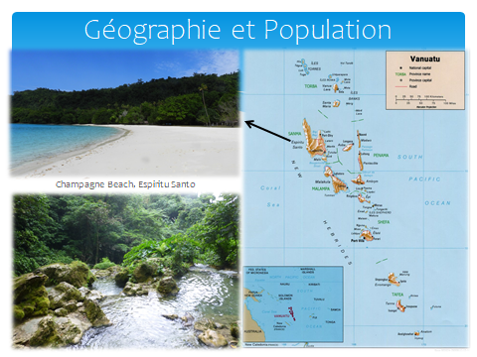
Ce petit pays, situé à l’extrémité de la « ceinture de feu » du Pacifique, est une zone volcanique des plus actives de la planète. Les îles subissent souvent des catastrophes naturelles : tremblements de terre, cyclones et éruptions volcaniques.  Il existe sept volcans actifs répartis à travers les îles. |  | 3 | 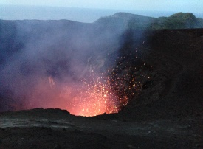
Le Vanuatu peut s’attendre à essuyer 8 à 10 cyclones en moyenne tous les ans. Le cyclone Pam, de catégorie 5, a ravagé le pays en mars 2015. Il fut un des cyclones les plus dévastateurs jamais connus.  Il a fallu abriter d’urgence 75 000 personnes et 96% des récoltes furent détruites.  En avril 2020, le cyclone Harold a ravagé les îles du nord. Il a fait très peu de victimes mais a détruit toutes les récoltes et plus de 1000 écoles sont complètement à terre. |  | 4 et 5 | 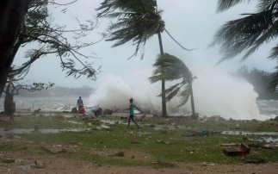  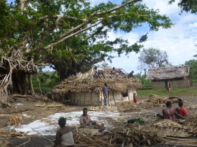
La montée du niveau de la mer crée une érosion des côtes. La pollution par les pots d’échappement, par le fuel des bateaux et par le plastique ont un effet désastreux sur l’environnement. En 2018, le gouvernement a voté une loi bannissant l’utilisation du plastique dans tout le pays. |  | 6 | 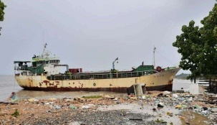
On appelle les habitants du Vanuatu les Ni-Vanuatu ou Vanuatais. La plupart sont de descendance mélanésienne, avec une minorité d’origine polynésienne. Avec un fort taux de natalité, d’ici 2021, le Vanuatu comptera 312 000 habitants (soit la population d’une ville comme Strasbourg.) |  | 7 | 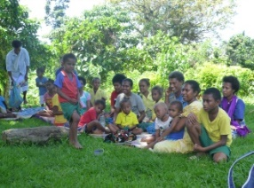
Le Vanuatu est un petit pays où l’on parle plus de langues que partout ailleurs dans le monde ! On y a longtemps parlé 113 langues et dialectes. A cause du passé colonial du pays, l’anglais et le français ont été adoptés comme les langues officielles du système éducatif.  Le bichelamar s’est développé à partir d’un anglais et d’un français approximatifs. On note toutefois une prédominance anglo-saxonne tant linguistique (60% de la population est anglophone) qu’économique avec la proximité et les facilités d’échanges commerciaux avec l’Australie. |  | 8 | 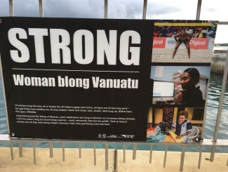  AFFICHE en bichelamar
Le drapeau : Le rouge représente le sang versé pour l’indépendance, le vert la terre nourricière et la nature luxuriante des îles. Le noir symbolise le peuple de Vanuatu. Le jaune symbolise la lumière de l'Évangile se répandant dans les îles. La défense de cochon sauvage est un symbole de l’honneur et de la prospérité, souvent porté comme un pendentif sur les îles.  Les frondes de fougères, symbole de la chefferie représentent la paix entre les ethnies |  | 9 | 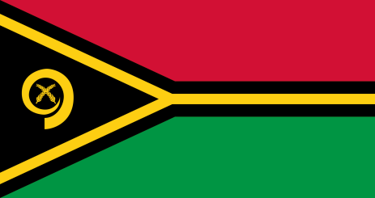
HISTOIRE POLITIQUE
Les ancêtres Ni-Vanuatu vivaient sur leurs propres îles, dans des maisons faites d'arbres et feuilles coupées à la hache de pierre. Chaque île possédait son propre système de gouvernance. |  | 10 | 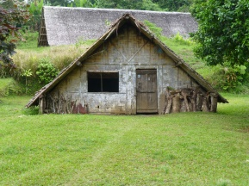
Les chefs étaient les gardiens de la terre, de la langue, des coutumes et du patrimoine. Ils concevaient les normes de la société sous leur juridiction. |  | 11 | 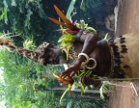
Les femmes et les hommes se rassemblaient dans la maison commune appelée Faréa pour débattre des affaires importantes. Il s'agissait d'un mode gouvernance décentralisée. L'arrivée des étrangers et des missionnaires transforma ce système en un mode plus centralisé. |  | 12 | 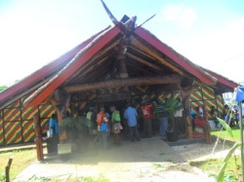  Malvatumauri National Council of Chiefs ©Roselyn Tor
En 1606, le premier explorateur qui arrive sur les îles du Vanuatu est un espagnol, Pedro Fernandez de Quiros. En 1774, le capitaine anglais James Cook accoste sur l'archipel et le baptisa Nouvelles Hybrides.  Après les explorateurs, c’est l’arrivée des blackbirders. Les blackbirders pratiquaient l’enlèvement à grande échelle des autochtones des îles de l’Océan Pacifique et les forçaient à travailler sans salaire ou pour un salaire de misère dans des pays loin de chez eux.  En 1906, les Nouvelles-Hébrides devinrent une colonie co-gouvernée par la France et la Grande Bretagne. La co-gouvernance s’était dotée d’une cour commune de justice mais fonctionnait avec deux administrations distinctes, des systèmes médicaux et éducatifs séparés et deux forces de police différentes. Et les autochtones des Nouvelles-Hébrides se retrouvaient des apatrides dans leur propre pays : ni français, ni britanniques, ni même citoyens et citoyennes des Nouvelles-Hébrides. Les Ni-Vanuatu demeurèrent apatrides jusqu’au moment de leur indépendance en 1980 et l'instauration de la démocratie parlementaire. Le pays fut rebaptisé Vanuatu, ce qui signifie littéralement « le pays qui se tient debout » et adopta la devise « Nous nous tenons devant Dieu ». |  | 13 | 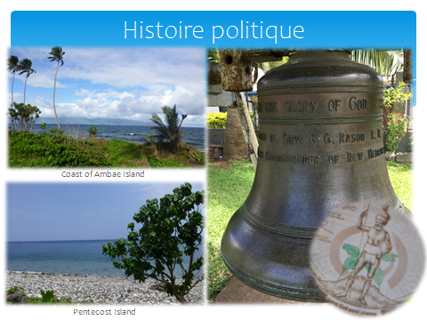
ECONOMIE
La terre est très importante pour les Vanuatais et Vanuataises : elle représente une ressource essentielle et vitale pour l’existence des hommes, des femmes et des animaux.  Sethy Regenvanu, pasteur retraité a un jour déclaré :  « Le lien entre la terre et les vanuatais est le même qu’entre une maman et son bébé. C’est la terre qui définit leur identité et c’est grâce à la terre que leur force spirituelle est préservée. » . |  | 14 | 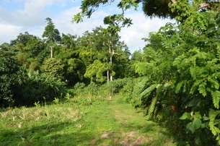
65% de la population vit en zone rurale. La pratique traditionnelle de conservation des terrains et de la mer permet de dédier certaines zones à la pêche, à la culture et à la chasse tout en laissant d’autres endroits en jachère en vue de la régénération ou de la reproduction. Ces pratiques permettent de disposer amplement de quoi nourrir la population. |  | 15 | 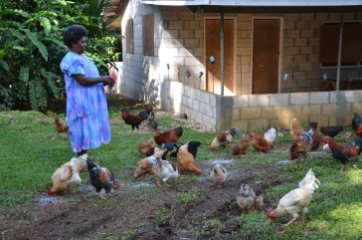
Les ignames, les bananes, le taro, la patate douce, le manioc et les fruits peuvent être cultivés de façon biologique. Les noix de coco, le bois de santal et le bois blanc, la vanille, le cacao et le kava sont cultivés pour la vente.  L’eau douce provient des noix de coco.  Le coprah issu de l’huile de noix de coco sert à faire la cuisine et à fabriquer des produits de soins corporels et des lotions pour les cheveux. Le cocotier est considéré comme l’arbre de vie car chacune de ses parties a sa propre utilité. |  | 16 et 17 | 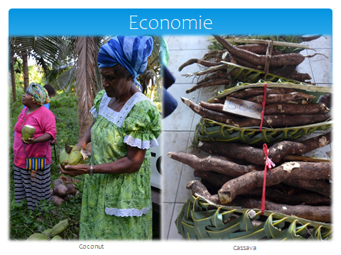  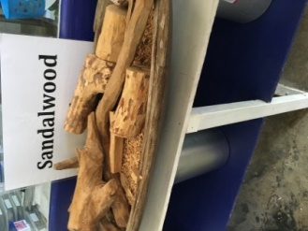Bois de Santal
Le tourisme et le secteur des services représentent 40% du produit intérieur brut (PIB) et un tiers des emplois réguliers.  Une autre source de revenus consiste en la vente de tapis et paniers tressés de façon traditionnelle. Les femmes cousent aussi et vendent des vêtements sur les marchés, obtenant ainsi des revenus complémentaires pour faire vivre leurs familles. |  | 18 | 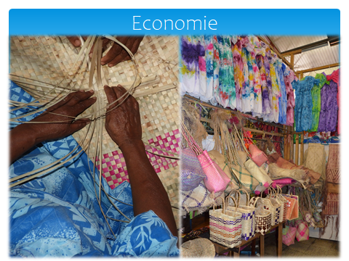
Mais au Vanuatu se côtoient deux économies. Dans les villes de Port Vila et Luganville on aura une économie monétaire, avec des emplois salariés. La monnaie est le Vatu. Très peu de Ni-Vanuatu ont un compte bancaire.  Dans les campagnes l’économie coutumière prédomine. C’est une économie de subsistance basée sur les échanges et le troc. Les cochons et leur défense sont la monnaie d’échange principale, mais aussi les racines d’igname |  | 19 | 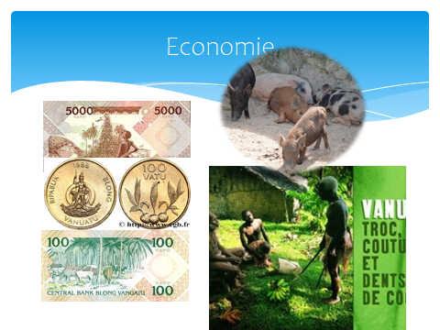
La grande pauvreté n’existe pas car les habitantes et habitants produisent leur propre nourriture et fabriquent eux-mêmes les objets pour leurs propres besoins et/ou pour les vendre. Les Ni-Vanuatu pratiquent le partage et l’entre-aide, et s’occupent des personnes âgées et des petits.  Néanmoins, à cause du système actuel de monétisation et de la tendance croissante vers une mentalité de famille nucléaire, une fracture immense est apparue entre les nantis et les démunis |  | 20 | 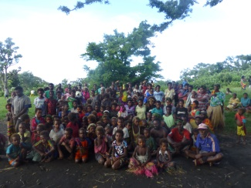  Communauté sur l’île de Tanna
EDUCATION
La scolarisation en primaire n’est ni gratuite, ni obligatoire. Elle est cadrée par la loi en fonction de trois objectifs : l’accessibilité, la qualité et la gestion.  Le gouvernement soutient les écoles en subventionnant les frais d’inscription durant les six premières années de scolarité pour permettre aux enfants un accès à l’éducation. Bien des enfants vivant à la campagne, marchent de longues distances pour atteindre leur école. Certains, même très jeunes, doivent quitter leur famille et vivre en internat.  Pour les familles n’ayant pas de devises pour payer les frais de scolarité (15€ par trimestre) le règlement en nature est accepté. Les denrées alimentaires seront utilisées pour servir des repas aux enfants ou les plaques de tôles pour refaire le toit de l’école. C’est une politique nationale pour permette aux enfants d’aller à l’école.  Le taux d’alphabétisation est de l’ordre de 85%. |  | 21, 22 et 23 | 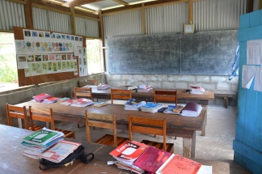  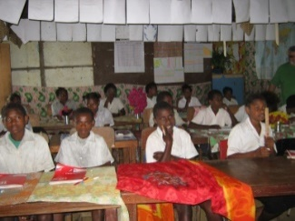  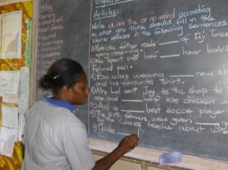
SANTE
On estime que 75% de la population vivant en zone rurale disposent d’une infrastructure de transport laissant à désirer et de moyens de communication défectueux.  On y trouve aussi moins de personnel soignant qualifié, moins de services et des établissements de soins médiocres. En plus des soins défaillants pour les femmes en âge de procréer et de la mortalité maternelle, le cancer du sein et le cancer du col de l’utérus sont, pour la population féminine, des soucis majeurs car dépistage et traitements sont limités. |  | 24 | 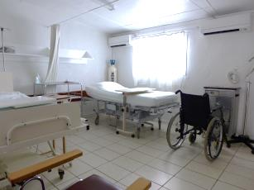
Les enfants souffrant de malnutrition ne se rétablissent pas des maladies infantiles (diarrhée, pneumonie et autres affections). Il faudrait davantage d’interventions médicales (fondées sur des données scientifiques) au détriment des guérisseurs ou guérisseuses pour réduire les taux de mortalité et de morbidité des mères, des enfants et des nouveau-nés. En 2020 le taux de mortalité infantile est de 12 pour mille ;  Depuis que le Vanuatu a ratifié en 1992, la Convention des Nations Unies relative aux droits de l’enfant, la santé des femmes en âge de procréer et celle des enfants sont devenues des priorités nationales majeures |  | 25 | 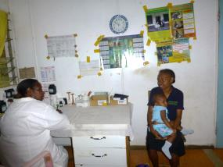
L’accès à l’eau parfaitement potable et à des infrastructures adéquates d’assainissement représentent un souci important au Vanuatu. L’alimentation en eau au Vanuatu (puits, sources et eaux de surface) est de mauvaise qualité car ces points d’eau ne sont pas protégés.  Les grandes agglomérations comme Port-Vila et Luganville disposent d’infrastructures d’adduction d’eau et d’assainissement dans leurs centres urbains. Dans les îles périphériques, cependant, la distribution d’eau potable dans les villages est en cours de développement et reste vulnérable aux sécheresses et aux catastrophes naturelles.  Nombreuses sont les sources éloignées que l’on atteint après 30 minutes à une heure de marche. |  | 26 | 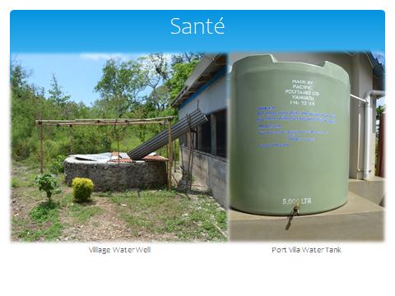
RELIGION
Avant l’arrivée des missionnaires, explorateurs, négociants temps au 19ème siècle, chaque île avait ses dieux. Les Ni-Vanuatu ne vénéraient ni les animaux, ni les plantes mais croyaient qu’au ciel, quelque part, il existait un créateur. Des sacrifices étaient offerts à cet être.  Les presbytériens sont actuellement les plus nombreux. Leur première église fut établie en 1852. Les chrétiens représentent actuellement environ 83% de la population de l’archipel. Les 17% restant pratiquent des croyances coutumières ou sont membres de sectes.  Les communautés chrétiennes du Vanuatu louent Dieu par le chant et la danse en y intégrant les traditions et les cultures propres à l’archipel. Citons les dénominations présentes : presbytérienne, anglicane, catholique romaine, adventiste du 7ème jour et Église du Christ. Le Conseil chrétien du Vanuatu offre à ces Églises une plateforme permettant un travail œcuménique dans toutes les îles |  | 27 | 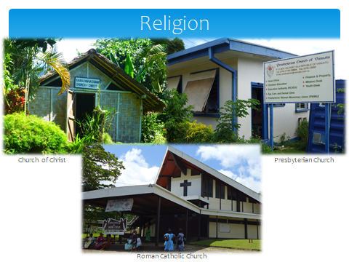
DROITS DES FEMMES
Elles sont généralement femmes au foyer et s’occupent des enfants, des personnes âgées, des personnes souffrant de handicaps et des autres membres de leur famille. Les opportunités offertes aux femmes de monter leur propre entreprise sont limitées car elles ne disposent d’aucuns capitaux, ni de services financiers ou de marchés. Les femmes en ruralité en souffrent particulièrement. Malgré cette situation discriminante, les femmes participent au tissu commercial à leur manière. Elles gagnent leur vie en vendant sur les marchés des vêtements, des légumes et des fruits.  La violence sexiste est une question grave qui touche les femmes et les filles vanuataises. Environ 60% des femmes ont enduré une forme ou une autre de violence physique et/ou sexuelle au cours de leur vie et 21% en portent les séquelles. La loi sur la protection de la famille donne un cadre protégeant et soutenant les femmes en cas de violences domestiques.  La démocratie parlementaire actuelle au Vanuatu a prévu des dispositions dans sa Constitution sur l’équité et l’égalité des genres. Il n’existe cependant aucune volonté politique de les mettre en œuvre. |  | 28 et 29 | 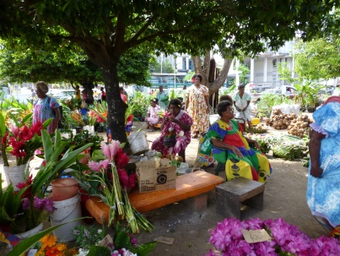  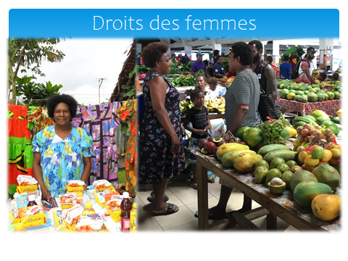
JEUNESSE
Un tiers de la population du Vanuatu a entre 12 et 30 ans. Les données disponibles montrent une augmentation des déplacements des zones rurales vers les zones urbaines. Les jeunes émigrent vers Luganville et Port-Vila pour avoir accès à de meilleures opportunités d’éducation, de formation et d’emplois. |  | 30 | 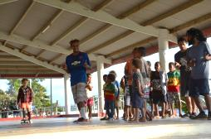
CULTURE
Comme tous les autres habitants et habitantes des îles du Pacifique, les Ni-Vanuatu apprécient la musique et la danse. Parmi leurs instruments traditionnels, citons le Atingting kon, un gong fait grâce à un tronc évidé à fente verticale. Citons aussi les bambous fendus sur lesquels on tape avec un bâton, les flûtes en bambou et les hochets contenant des graines. Tous sont utilisés pour créer un son rythmé qui accompagne la voix, le battement des mains et le piétinement.  La technique du sandroing, c’est-à-dire des dessins sur le sable est un art inscrit au patrimoine culturel immatériel mondial par l’Unesco.  Tout le monde joue à des jeux de ficelles et cordes et nombreux sont les adeptes du surf. |  | 31 | 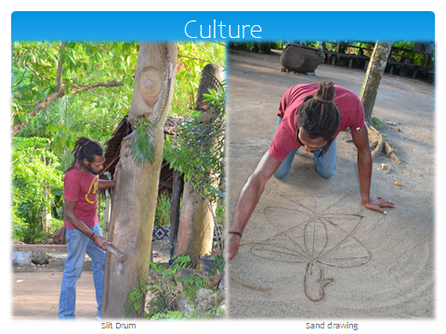
Au Vanuatu, sur l’île de Gaua, les femmes ont pris l’habitude de faire chanter l’eau des rivières et de la mer à l’aide de leurs mains et de leurs bras. Grâce à des gestes complexes et précis transmis de mère en fille, elles donnent naissances aux sons et au rythme de leur choix, pour raconter des histoires et susciter des émotions. Cette musique de l’eau est en passe de devenir mondialement reconnue. |  | 32 | 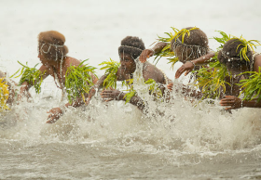
Le tressage est une activité très importante au Vanuatu. Il est important pour les enfants de Vanuatu, d’apprendre à tisser. En effet, en grandissant, chacun et chacune sera amené à utiliser son savoir pour fabriquer des paniers, des tapis et même sa maison. |  | 33 | 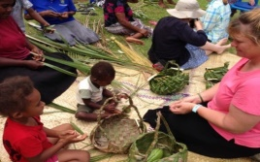
Le saut du nagol ou gaul ou N’gol, ancêtre du saut à l’élastique, est pratiqué par les hommes pour montrer leur agilité et pour remercier les dieux de l’abondance dans les fermes. Il s’agit de sauter depuis une tour en bois de 20 à 30 m de haut, assemblée sans aucun clou. Le sauteur est relié à la tour par des lianes d'ignames attachées à ses chevilles. Cette pratique attire de nombreux touristes. Le cadre et les lianes de la structure du nagol sont choisis avec grand soin par les sauteurs expérimentés. Il y a aussi toujours présent un guérisseur traditionnel au cas où il y aurait un accident. |  | 34 | 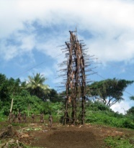
CUISINE
Ignames, taro, bananes, noix de coco, cannes à sucre, noix tropicales, légumes, porc, volailles et produits de la mer constituent l'alimentation de base. Les porcs sont échangés et consommés lors de chaque événement rituel important. |  | 35 | 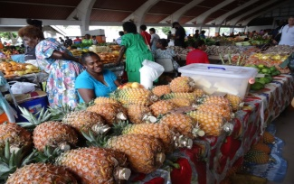
Lors des banquets, on sert le plat traditionnel : le lap-lap. il s'agit d'un pudding à base légumes racines râpés ou /et de bananes plantain, mélangés à du lait de coco et parfois à de la viande, puis emballés dans des feuilles de bananiers et mis à cuire durant des heures dans un four traditionnel en argile. |  | 36 | 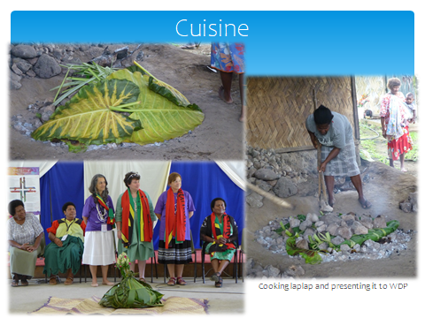
L'ILLUSTRATION
L’atelier du comité de rédaction pour la célébration de la JMP 2021 s’est tenu à Port-Vila au Vanuatu, en avril 2018. L’atelier a eu lieu à l’église presbytérienne. On y a même servi le plat traditionnel appelé lap-lap pour faire honneur à la JMP. Les participantes ont apporté des cadeaux pour décorer superbement la table d’autel : des fleurs de leurs jardins, la Bible en bichelamar, la langue de communication, des colliers de fleurs et des paniers et éventails tissés avec des feuilles de palmiers.  La photo symbolise les communautés du Vanuatu, reflète la création de Dieu et montre le lien entre la terre et la beauté d’une vie par la foi. |  | 37 | 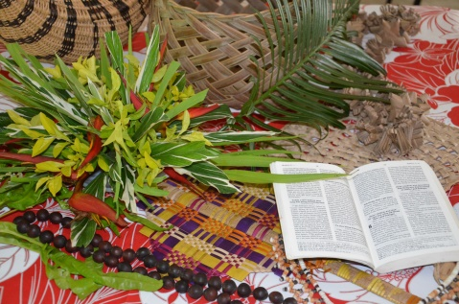
UNE ARTISTE ET SON ŒUVRE
L’artiste peintre Juliette Pita est actuellement l’artiste la plus connue du Vanuatu. Elle n’avait jamais imaginé gagner de l’argent grâce à son art mais elle était convaincue que Dieu avait des projets pour elle. Elle fait don de l’argent qu’elle gagne à ceux qui sont dans le besoin.  En 1994, elle a tenu sa première exposition à Paris. Plus tard, elle a présenté ses œuvres lors d’expositions à Sydney, en Nouvelle Calédonie et à travers l’Europe. Ses motifs sont tirés de la culture traditionnelle vanuataise tout autant que de sa vie actuelle. Elle peint sur des tapas, fibre végétale issue de l’écorce d’un arbre mais aussi sur de la toile.  Son œuvre picturale intitulée « Cyclone Pam » dépeint une mère en prière, protégeant son enfant de son corps. Les vagues se fracassent sur elle mais un palmier se penche en un mouvement protecteur sur la mère et l’enfant. Le palmier est l’arbre préféré de Juliette, avec ses racines solides, capables de résister aux vents forts. La jupe de la femme reproduit l’habit traditionnel d’Erromango. A l’horizon, on distingue des petites croix représentant les vies perdues lors du passage du cyclone Pam en 2015. |  | 38 | 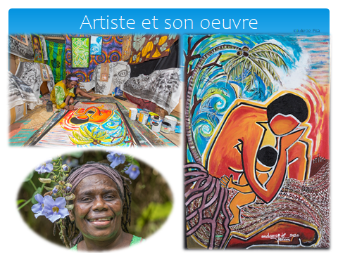
QUELQUES FEMMES MILITANTES
Anne Pakoa, cette Vanuataise âgée de 46 ans dédie sa vie à ses concitoyennes. Infirmière de formation, mariée à 19 ans, elle a connu les violences conjugales et a dû s’éloigner de son pays un certain temps. Pour elle, les défis liés à la violence dans son pays sont énormes. « La plupart des femmes et filles sont traitées comme des animaux ! » lance-t-elle. En 2004, Anne Pakoa se présente à l'élection présidentielle. « J'ai été la première femme candidate de l'histoire de mon pays ». Le « Vanuatu Young Women for Change » (Les jeunes femmes du Vanuatu pour le changement), qu'elle a créé en 2014, vise à sensibiliser la population aux problèmes sociaux qui affectent particulièrement les jeunes femmes (analphabétisme, chômage, grossesses précoces, manque de droits, viols, etc.)  Hilda Lini a été la première femme du Vanuatu à être élue au parlement en 1987 - elle a siégé pendant 11 ans - et est l'une des cinq femmes à avoir occupé un tel poste dans le pays. Elle affirme que le manque de femmes aux postes de décision a un impact négatif sur le pays : « Il a fallu neuf ans aux hommes pour élaborer la loi sur la protection de la famille au Vanuatu et elle n'est toujours pas appliquée correctement ». |  | 39 | 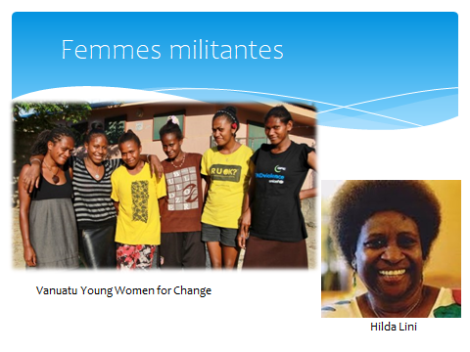
LA JOURNEE MONDIALE DE PRIERE AU VANUATU
La première célébration œcuménique de la JMP s’est tenue le 8 mars 1946, en l’église presbytérienne de Port-Vila.  À l’invitation des presbytériennes, les anglicanes et les catholiques romaines ont adhéré en 1981. Des femmes des paroisses apostoliques et de l’Église du Christ se souviennent avoir adhérées dans les années 80 sur les îles d’Ambae et de Pentecôte.  Au début des années 2000, le Conseil chrétien du Vanuatu créa le bureau des femmes et les collaborations entre groupes de la JMP déjà existants s’intensifièrent. | 40 |  | 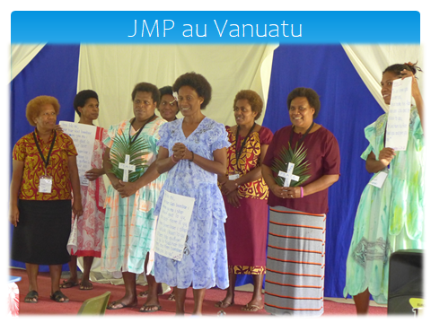
En 2011, le comité international de la JMP organisa un atelier de travail au Vanuatu pour renforcer les liens entre ces groupes. Puis le comité du Vanuatu s’est réorganisé au niveau œcuménique et a confirmé sa volonté de rédiger le dossier pour la célébration JMP 2021. | 41 |  | 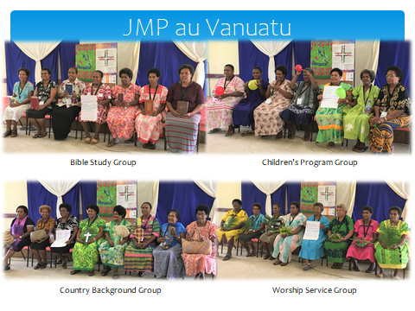
La prière du comité du Vanuatu est la suivante : que la relation œcuménique vécue durant ce moment béni de travail en commun pour préparer le programme de 2021 permette de faire entendre la voix des femmes du Vanuatu à travers le monde.  Nombreuses furent celles pour qui participer à la rédaction fut la première expérience œcuménique. Toutes sont convaincues que cette expérience apportera une nouvelle fermeté aux voix des femmes du Vanuatu. | 42 |  | 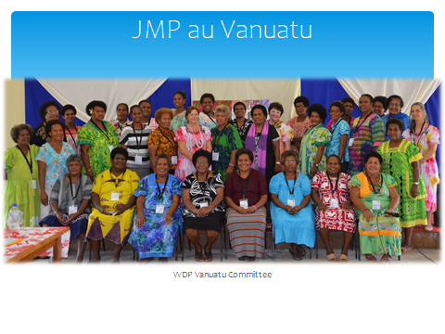

Ce document fait partie intégrante de la célébration
et du dossier pédagogique rédigés pour la célébration annuelle de la JMP 2021.
Pour plus d’informations, merci de contacter :
World Day of Prayer International Committee
475 Riverside Drive Room 729 - New York, NY, 10115. USA
admin@worlddayofprayer.net - http://worlddayofprayer.net

